Информационный бюллетень  «Вестник Новокубанского городского поселения Новокубанского района» | № 42 от 22.06.2021г.  Учредитель: Совет Новокубанского городского поселения Новокубанского района

АДМИНИСТРАЦИЯ НОВОКУБАНСКОГО ГОРОДСКОГО
ПОСЕЛЕНИЯ НОВОКУБАНСКОГО РАЙОНА
ПОСТАНОВЛЕНИЕ

от 21.06.2021 г. № 661_
Новокубанск

Об утверждении проекта межевания территории для формирования земельного участка под многоквартирный жилой дом по ул. Первомайская, 2 в г. Новокубанске

Руководствуясь Федеральным законом от 6 октября 2003 года № 131 – ФЗ «Об общих принципах организации местного самоуправления в Российской Федерации», ст. 43-46 Градостроительного кодекса Российской Федерации, рассмотрев проект межевания территории для формирования земельного участка под многоквартирный жилой дом по ул. Первомайская, 2 в г. Новокубанске, заключение о результатах публичных слушаний от 18 июня 2021 года № 7, п о с т а н о в л я ю:
1. Утвердить проект межевания территории для формирования земельного участка под многоквартирный жилой дом по ул. Первомайская, 2 в г. Новокубанске.
2. Отделу имущественных и земельных отношений администрации Новокубанского городского поселения Новокубанского района (Еремина):
1) разместить настоящее постановление на официальном сайте администрации Новокубанского городского поселения Новокубанского района в информационно-телекоммуникационной сети «Интернет» (www.ngpnr.ru) и опубликовать в информационном бюллетене «Вестник Новокубанского городского поселения Новокубанского района»;
2) направить настоящее постановление в орган, уполномоченный на ведение информационной системы обеспечения градостроительной деятельности муниципального образования Новокубанский район.
3. Контроль за исполнением настоящего постановления возложить на заместителя главы Новокубанского городского поселения Новокубанского района С.Б. Гончарова.
4. Настоящее постановление вступает в силу со дня его подписания.

Глава Новокубанского городского поселения
Новокубанского района П.В. Манаков

АДМИНИСТРАЦИЯ НОВОКУБАНСКОГО ГОРОДСКОГО
ПОСЕЛЕНИЯ НОВОКУБАНСКОГО РАЙОНА
ПОСТАНОВЛЕНИЕ

от 21.06.2021 г. № 662_
Новокубанск

Об утверждении проекта межевания территории для формирования земельного участка под многоквартирный жилой дом по ул. Кирова, 57 б в г. Новокубанске

Руководствуясь Федеральным законом от 6 октября 2003 года № 131 – ФЗ «Об общих принципах организации местного самоуправления в Российской Федерации», ст. 43-46 Градостроительного кодекса Российской Федерации, рассмотрев проект межевания территории для формирования земельного участка под многоквартирный жилой дом по ул. Кирова, 57 б в г. Новокубанске, заключение о результатах публичных слушаний от 18 июня 2021 года № 7, п о с т а н о в л я ю:
1. Утвердить проект межевания территории для формирования земельного участка под многоквартирный жилой дом по ул. Кирова, 57 б в г. Новокубанске.
2. Отделу имущественных и земельных отношений администрации Новокубанского городского поселения Новокубанского района (Еремина):
1) разместить настоящее постановление на официальном сайте администрации Новокубанского городского поселения Новокубанского района в информационно-телекоммуникационной сети «Интернет» (www.ngpnr.ru) и опубликовать в информационном бюллетене «Вестник Новокубанского городского поселения Новокубанского района»;
2) направить настоящее постановление в орган, уполномоченный на ведение информационной системы обеспечения градостроительной деятельности муниципального образования Новокубанский район.
3. Контроль за исполнением настоящего постановления возложить на заместителя главы Новокубанского городского поселения Новокубанского района С.Б. Гончарова.
4. Настоящее постановление вступает в силу со дня его подписания.

Глава Новокубанского городского поселения
Новокубанского района П.В. Манаков

Проект межевания территории для формирования земельного участка под многоквартирный жилой дом, расположенный по адресу: Новокубанское городское поселение, г. Новокубанске, ул. Кирова, 57 б

Том 1
Утверждаемая часть
(основная часть проекта межевания)

Заказчик: Васильева Наталья Сергеевна

г.Новокубанск
2021 год

Индивидуальный предприниматель Кугофоренко Евгений Николаевич
352240, Краснодарский край, Новокубанский р-он, г. Новокубанск, ул. Первомайская, 193 офис 12, ИНН 234300174458, ОГРН 307234324200042, тел. +7918-4571320, E-mail kadastringener@rambler.ru

Проект межевания территории для формирования земельного участка под многоквартирный жилой дом, расположенный по адресу: Новокубанское городское поселение, г. Новокубанске, ул. Кирова, 57 б

Том 1
Утверждаемая часть
(основная часть проекта межевания)

Индивидуальный предприниматель Е.Н. Кугофоренко

г. Новокубанск
2021 год

СОСТАВ ДОКУМЕНТАЦИИ ПО МЕЖЕВАНИЮ ТЕРРИТОРИИ

ТОМ 1. Основная часть проекта межевания территории
ТОМ 2. Материалы по обоснованию проекта межевания территории
СОСТАВ ТОМА 1

1. ПОЯСНИТЕЛЬНАЯ ЗАПИСКА

Введение 2

1.1 Цели и задачи разработки проекта 2

1.2. Сервитуты и иные обременения 3

1.3. Формирование земельного участка 4

1.4 Сведения о границах территории, в отношении которой утверждён проект межевания………………………………………………………… 5

2. ГРАФИЧЕСКАЯ ЧАСТЬ

№№  п/п | Наименование | Кол-во
1 | Чертёж межевания территории М 1: 500 | 1

Введение

Проект межевания территории в кадастровом квартале 23:21:0401009, под существующий многоквартирный дом, в городе Новокубанске Новокубанского района Краснодарского края выполнен на основании:

- постановления администрации Новокубанского городского поселения Новокубанского района от 08.02.2021 г. года № 124 «О подготовке проекта межевания территории для формирования земельного участка под многоквартирный жилой дом по ул. Кирова, 57 б в городе Новокубанске» (приложение 1).

Проект межевания выполнен в соответствии с требованиями:

- Градостроительного кодекса Российской Федерации;

- Земельного кодекса Российской Федерации;

- Правил землепользования и застройки Новокубанского городского поселения Новокубанского района Краснодарского края утвержденных решением Совета Новокубанского городского поселения Новокубанского района от 01 августа 2014 года № 585 (с изменениями от 23 апреля 2021 года № 236).

1.1. Цели и задачи разработки проекта

Подготовка проекта межевания территории осуществляется для определения местоположения границы земельного участка.
Согласно положений Приказа Федеральной службы государственной регистрации, кадастра и картографии от 23 октября 2020 г. N П/0393 "Об утверждении требований к точности и методам определения координат характерных точек границ земельного участка, требований к точности и методам определения координат характерных точек контура здания, сооружения или объекта незавершенного строительства на земельном участке, а также требований к определению площади здания, сооружения, помещения, машино-места", Значения точности (средней квадратической погрешности) определения координат характерных точек границ земельных участков для Земельных участков, отнесенных к землям населенных пунктов должна составлять 0,10м, в соответствии с выпиской ФГИС ЕГРН от 02.04.2021 № 99/2021/384960293 у определяемого земельного участка точность определения координат составляет 0,30м, что не соответствует выше указанным нормам, поэтому границы земельного участка подлежат уточнению. Кроме того, необходимо изменить конфигурацию земельного участка, без изменения площади, в связи с тем, что по территории многоквартирного дома проходит подъездная автодорога для доступа к земельным КН 23:21:0401009:775, 23:21:0401009:1613, 23:21:0401009:148 и 23:21:0401009:34, иного доступа для проезда к этим участкам не имеется.

Проект межевания территории состоит из основной части, которая подлежит утверждению, и материалов по обоснованию этого проекта.

Текстовая часть проекта межевания территории включает в себя:

1) перечень и сведения о площади земельного участка;

2) перечень и сведения о площади образуемых земельных участков, которые будут отнесены к территориям общего пользования или имуществу общего пользования

3) вид разрешенного использования земельного участка.

В составе проекта межевания разработан чертеж межевания территории, на котором отображаются:

1) границы планируемых (в случае, если подготовка проекта межевания территории осуществляется в составе проекта планировки территории) и существующих элементов планировочной структуры;

2) красные линии;

3) линии отступа от красных линий в целях определения мест допустимого размещения зданий, строений, сооружений;

4) границы образуемого земельного участка;

5) границы публичных сервитутов (при наличии).

Материалы по обоснованию проекта межевания территории включают в себя чертежи, на которых отображаются:
1) границы существующих земельных участков;
2) границы зон с особыми условиями использования территорий;
3) местоположение существующих объектов капитального строительства;
4) границы особо охраняемых природных территорий;
5) границы территорий объектов культурного наследия;
6) границы лесничеств, участковых лесничеств, лесных кварталов, лесотаксационных выделов или частей лесотаксационных выделов.

Проект разработан на материалах топографической съемки масштаба 1:500.

1.2. Сервитуты и иные обременения

В соответствии со статьей 1 Градостроительного кодекса РФ зонами с особыми условиями использования территорий называются охранные, санитарно-защитные зоны, зоны охраны объектов культурного наследия (памятников истории и культуры) народов Российской Федерации, водоохранные зоны, зоны охраны источников питьевого водоснабжения, зоны охраняемых объектов, иные зоны, устанавливаемые в соответствии с законодательством Российской Федерации. Согласно п.1. ст. 25 закона Краснодарского края от 06.02.2003 № 558 –КЗ «Об объектах культурного наследия (памятниках истории и культуры) народов Российской Федерации, расположенных на территории Краснодарского края» в зависимости от общей видовой принадлежности объекта культурного наследия и в соответствии с данными государственного учета объектов культурного наследия устанавливаются границы зон охраны.

На проектируемой территории планировочными ограничениями являются:

- охранная зона линейных объектов – ЛЭП, газопровода, водопровода, канализации;

- санитарно-защитная зона промышленных предприятий, производств и объектов.
- граница охранной зоны памятников археологии.
Санитарно-защитная зона установлена от закрытого кладбища. Согласно СанПиН 2.2.1/2.1.1.1200-03 "Санитарно-защитные зоны и санитарная классификация предприятий, сооружений и иных объектов" для закрытого кладбища, ориентировочный размер санитарно-защитной зоны составляет 50м.
На основании Федерального закона от 3 августа 2018 г. N 342-ФЗ "О внесении изменений в Градостроительный кодекс Российской Федерации и отдельные законодательные акты Российской Федерации" (с изменениями и дополнениями) с 1 января 2022 года определенные в соответствии с требованиями законодательства в области обеспечения санитарно-эпидемиологического благополучия населения ориентировочные, расчетные (предварительные) санитарно-защитные зоны прекращают существование, а ограничения использования земельных участков в них не действуют.

1.3. Формирование земельного участка
Участок под существующий многоквартирный жилой дом по адресу: Краснодарский край, Новокубанский район, Новокубанское городское поселение, г. Новокубанск, ул. Кирова, 57 б, Ж-1 «Зона застройки индивидуальными жилыми домами». Зона застройки индивидуальными жилыми домами Ж-1 выделена для обеспечения правовых, социальных, культурных, бытовых условий формирования жилых районов с минимально разрешенным набором услуг местного значения.
Участок обеспечен необходимыми элементами транспортной и инженерной инфраструктуры, а именно: имеет подъезд с ул. Кирова, к участку подведены линии водоснабжения, электроснабжения, газоснабжения. Канализация объекта может быть обеспечена в локальные очистные сооружения. На земельном участке расположен многоквартирный двухэтажный жилой дом и объекты вспомогательного использования. Площадь земельного участка соответствует требованиям Правил землепользования и застройки Новокубанского городского поселения (минимальная/максимальная площадь земельных участков под малоэтажную многоквартирную жилую застройку – 400/8500 кв.м).
Площадь земельного участка - 5916 кв.м.

Проектом предлагается:
- изменить конфигурацию земельного участка, категория земель «земли населенных пунктов», вид разрешенного использования «Малоэтажная многоквартирная жилая застройка (2.1.1)»,
На чертеже межевания территории, отображена граница подлежащего образованию земельного участка, местоположение существующих объектов капитального строительства, учтенных в ГКН.
Проектом межевания не предусматривается формирование земельных участков, которые будут отнесены к территориям общего пользования или имуществу общего пользования.
Границы особо охраняемых природных территорий в данном проекте отсутствуют.

1.4 Сведения о границах территории, в отношении которой утверждается проект межевания.

Границы формируемого земельного участка под многоквартирный жилой дом, расположенный по адресу: Краснодарский край, Новокубанский район, г. Новокубанск, ул. Кирова, 57 б, определены в соответствии с действующим законодательством Российской Федерации.
Координаты характерных точек границ земельного участка приведены в системе координат, используемой для ведения Единого государственного реестра недвижимости и приведены в таблице ниже.
Таблица № 1
Таблица координат поворотных точек формируемого земельного участка

№ п/п | Координаты
 | Y | X
н1 | 484982,66 | 2304404,33
н2 | 484988,14 | 2304401,79
н3 | 485004,59 | 2304424,27
н4 | 485019,52 | 2304443,56
н5 | 485022,62 | 2304454,55
н6 | 484971,01 | 2304511,43
н7 | 484948,87 | 2304493,08
н8 | 484945,38 | 2304491,22
н9 | 484951,06 | 2304481,46
н10 | 484918,73 | 2304447,51

Координаты характерных точек Красной линии

№п/п | x | y
1 | 484839,20 | 2307191,85
2 | 484812,78 | 2307209,41
3 | 484771,71 | 2307239,24

Индивидуальный предприниматель Кугофоренко Евгений Николаевич
352240, Краснодарский край, Новокубанский р-он, г. Новокубанск, ул. Первомайская, 193 офис 12, ИНН 234300174458, ОГРН 307234324200042, тел. +7918-4571320, E-mail kadastringener@rambler.ru

Проект межевания территории для формирования земельного участка под многоквартирный жилой дом, расположенный по адресу: Новокубанское городское поселение, г. Новокубанске, ул. Кирова, 57 б

Том 2
Материалы по обоснованию
проекта межевания

Индивидуальный предприниматель Е.Н. Кугофоренко

г.Новокубанск
2021 год

Индивидуальный предприниматель Кугофоренко Евгений Николаевич
352240, Краснодарский край, Новокубанский р-он, г. Новокубанск, ул. Первомайская, 193 офис 12, ИНН 234300174458, ОГРН 307234324200042, тел. +7918-4571320, E-mail kadastringener@rambler.ru

Проект межевания территории для формирования земельного участка под многоквартирный жилой дом, расположенный по адресу: Новокубанское городское поселение, г. Новокубанске, ул. Кирова, 57 б

Том 2
Материалы по обоснованию
проекта межевания.

Заказчик: Васильева Н.С.

г.Новокубанск
2021 год

СОСТАВ ДОКУМЕНТАЦИИ ПО МЕЖЕВАНИЮ ТЕРРИТОРИИ

ТОМ 1. Основная часть проекта межевания территории
ТОМ 2. Материалы по обоснованию проекта межевания территории

СОСТАВ ТОМА 2
ГРАФИЧЕСКАЯ ЧАСТЬ

№№  п/п | Наименование | Кол-во  листов
1 | Схема границ существующих земельных участков. | 1
2 | Схема границ зон с особыми условиями использования территорий. | 1
3 | Местоположение существующих объектов капитального строительства. | 1
4 | Схема границ особо охраняемых природных территорий. | 1
5 | Схема границ территорий объектов культурного наследия. | 1

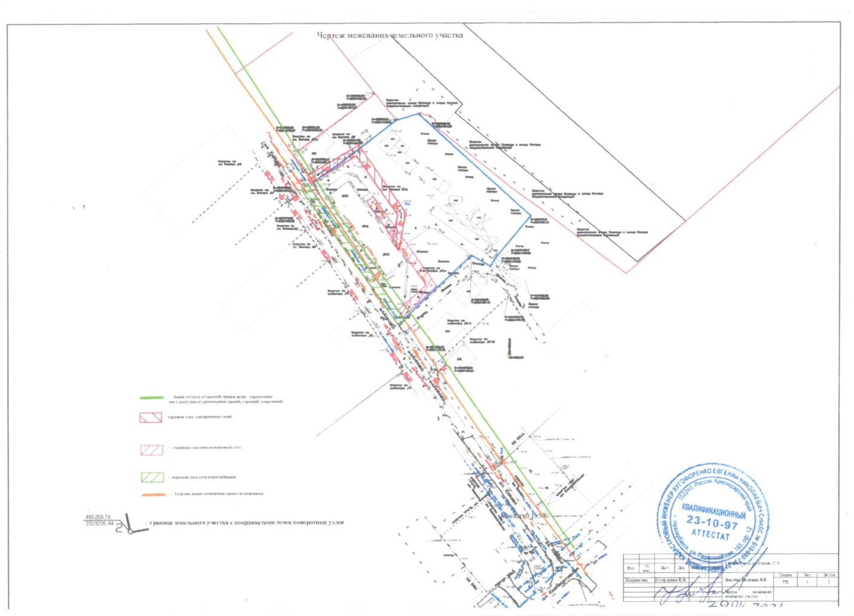

Границы существующих земельных участков

Формируемый земельный участок по ул. Кирова, 57 б

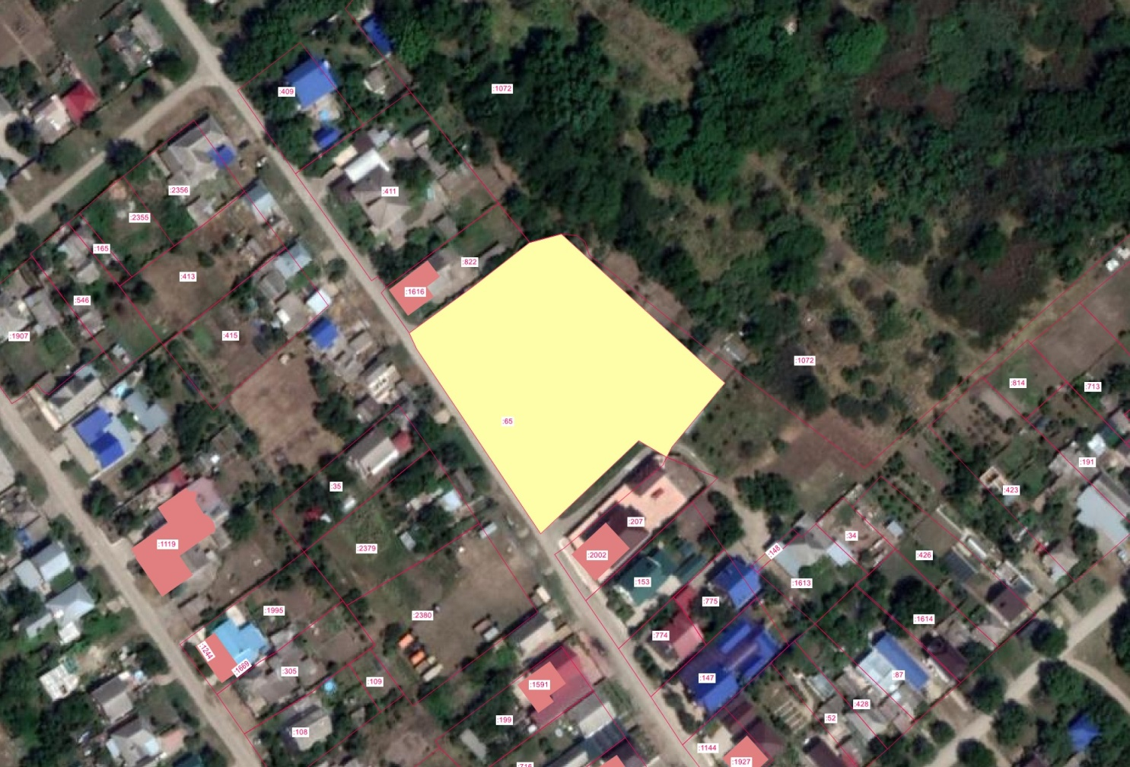

Условные обозначения
Формируемый земельный участок

Существующие земельные участки

 |  |  |  |  |  | Том 2 Материалы по обоснованию проекта
Изм. | № док. | Лист | Док. | Подпись | Дата
 |  |  |  |  |  | Васильева Н.С. | Стадия | Лист | Листов
Исполнитель |  | Кугофоренко Е.Н. |  |  |  |  | ПМ
 |  |  |  |  |  | Схема границ существующих земельных участков

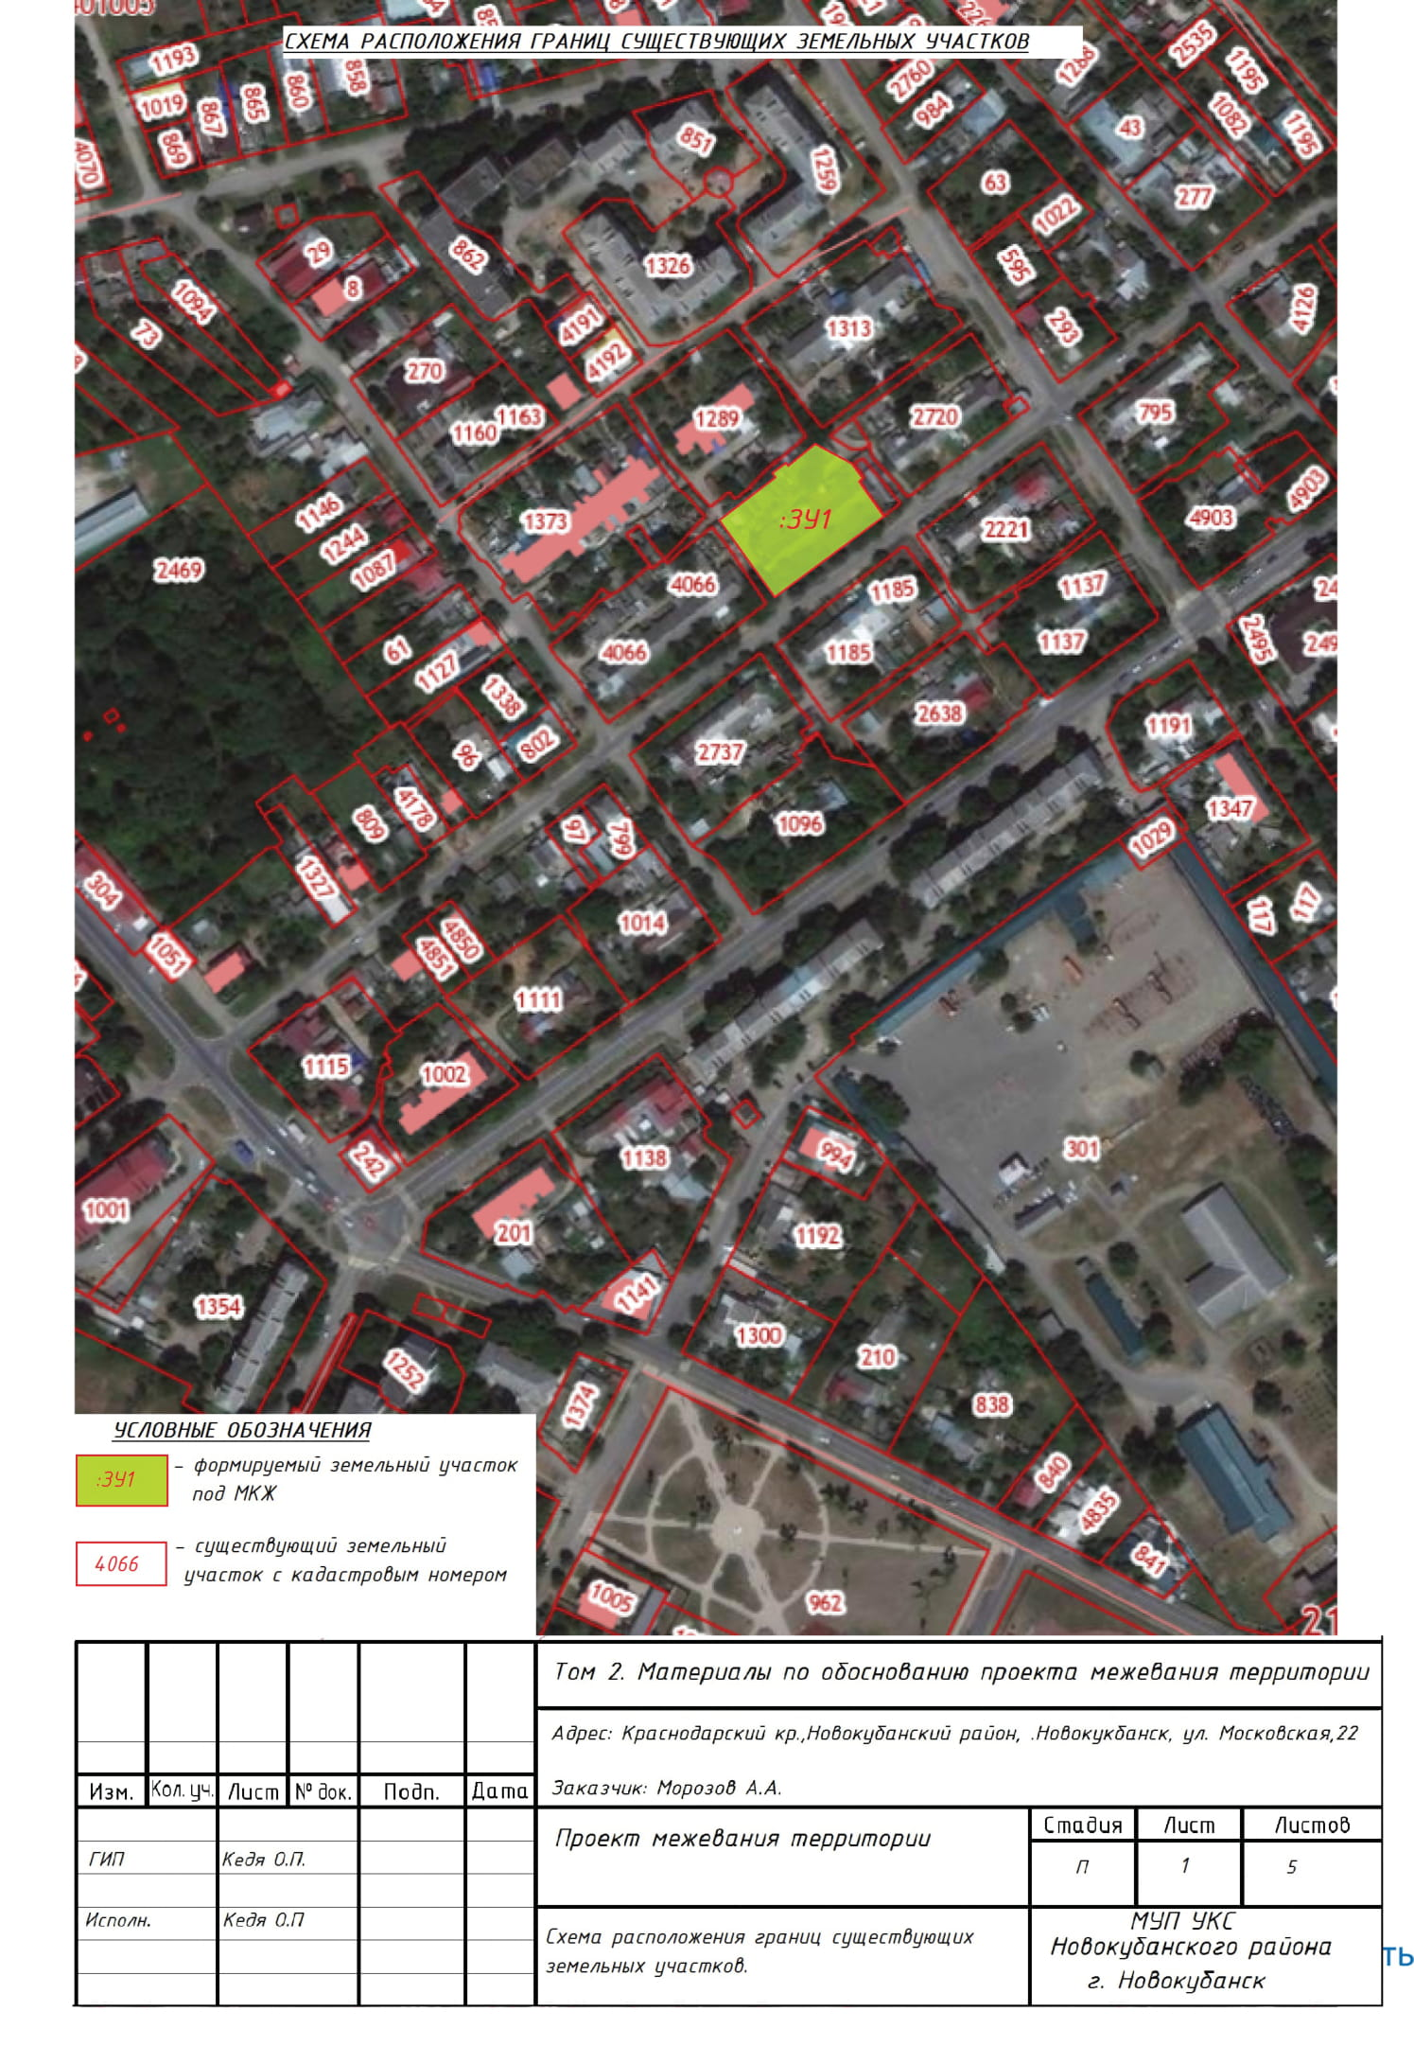

Схема границ зон с особыми условиями использования территории

Формируемый земельный участок по ул. Кирова, 57 б

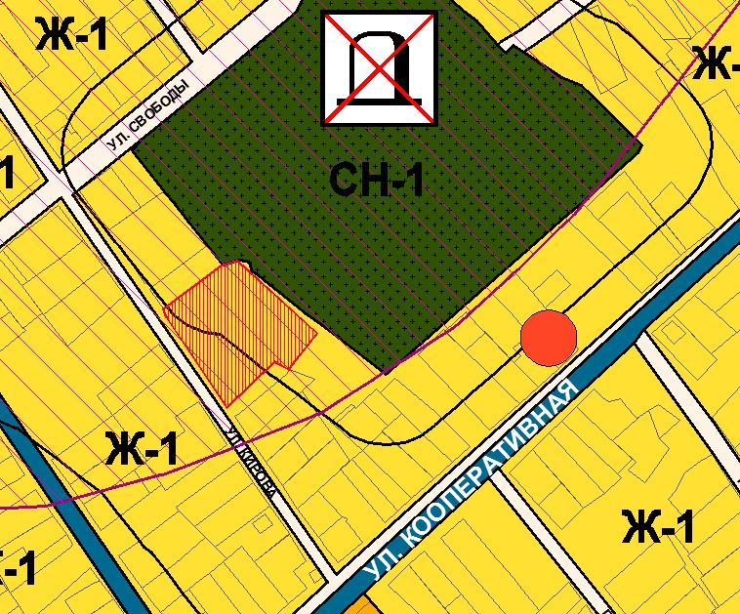

Условные обозначения
Санитарно-защитная зона предприятий, сооружений и иных объектов

Закрытое кладбище

 |  |  |  |  |  | Том 2 Материалы по обоснованию проекта
Изм. | № док. | Лист | Док. | Подпись | Дата
 |  |  |  |  |  | Васильева Н.С. | Стадия | Лист | Листов
Исполнитель |  | Кугофоренко Е.Н. |  |  |  |  | ПМ
 |  |  |  |  |  | Схема границ зон с особыми условиями использования

Местоположение существующих объектов капитального строительства

Формируемый земельный участок по ул. Кирова, 57 б

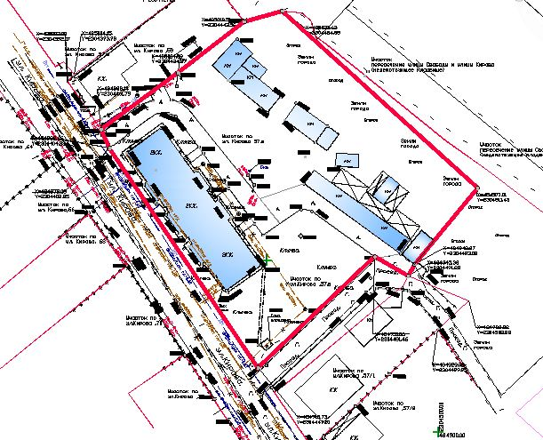

Существующие объекты капитального строительства

 |  |  |  |  |  | Том 2 Материалы по обоснованию проекта
Изм. | № док. | Лист | Док. | Подпись | Дата
 |  |  |  |  |  | Васильева Н.С. | Стадия | Лист | Листов
Исполнитель |  | Кугофоренко Е.Н. |  |  |  |  | ПМ | 1
 |  |  |  |  |  | Местоположение существующих объектов капитального строительства

Схема границ особо охраняемых природных территорий

Формируемый земельный участок по ул. Кирова, 57 б

Формируемый земельный участок в границы особо охраняемые природные территории не попадает.

 |  |  |  |  |  | Том 2 Материалы по обоснованию проекта
Изм. | № док. | Лист | Док. | Подпись | Дата
 |  |  |  |  |  | Васильева Н.С. | Стадия | Лист | Листов
Исполнитель |  | Кугофоренко Е.Н. |  |  |  |  | ПМ | 1
 |  |  |  |  |  | Схема расположения границ особо охраняемых природных территорий

Схема границ территорий объектов культурного наследия

Формируемый земельный участок по ул. Кирова, 57 б

Условные обозначения

Охранная зона объектов культурного наследия

Памятник археологии (курган, визуально не выявлен)

 |  |  |  |  |  | Том 2 Материалы по обоснованию проекта
Изм. | № док. | Лист | Док. | Подпись | Дата
 |  |  |  |  |  | Васильева Н.С. | Стадия | Лист | Листов
Исполнитель |  | Кугофоренко Е.Н. |  |  |  |  | ПМ | 1
 |  |  |  |  |  | Схема расположения границ территорий объектов культурного наследия

Проект межевания территории для формирования земельного участка под многоквартирный жилой дом, расположенный по адресу: Новокубанское городское поселение, г. Новокубанске, ул. Первомайская, 2

Том 1
Утверждаемая часть
(основная часть проекта межевания)

Заказчик: Беспалова Елена Анатольевна

г.Новокубанск
2021 год

Индивидуальный предприниматель Кугофоренко Евгений Николаевич
352240, Краснодарский край, Новокубанский р-он, г. Новокубанск, ул. Первомайская, 193 офис 12, ИНН 234300174458, ОГРН 307234324200042, тел. +7918-4571320, E-mail kadastringener@rambler.ru

Проект межевания территории для формирования земельного участка под многоквартирный жилой дом, расположенный по адресу: Новокубанское городское поселение, г. Новокубанске, ул. Первомайская, 2

Том 1
Утверждаемая часть
(основная часть проекта межевания)

Индивидуальный предприниматель Е.Н. Кугофоренко

г. Новокубанск
2021 год

СОСТАВ ДОКУМЕНТАЦИИ ПО МЕЖЕВАНИЮ ТЕРРИТОРИИ

ТОМ 1. Основная часть проекта межевания территории
ТОМ 2. Материалы по обоснованию проекта межевания территории
СОСТАВ ТОМА 1

1. ПОЯСНИТЕЛЬНАЯ ЗАПИСКА

Введение 2

1.1 Цели и задачи разработки проекта 2

1.2. Сервитуты и иные обременения 3

1.3. Формирование земельного участка 4

1.4 Сведения о границах территории, в отношении которой утверждён проект межевания………………………………………………………… 5

2. ГРАФИЧЕСКАЯ ЧАСТЬ

№№  п/п | Наименование | Кол-во
1 | Чертёж межевания территории М 1: 500 | 1

Введение

Проект межевания территории в кадастровом квартале 23:21:0401005, под существующий многоквартирный дом, в городе Новокубанске Новокубанского района Краснодарского края выполнен на основании:

- постановления администрации Новокубанского городского поселения Новокубанского района от 01.04.2020 г. года № 259 «О подготовке проекта межевания территории для формирования земельного участка под многоквартирный жилой дом по ул. Первомайская, 2 в городе Новокубанске» (приложение 1).

Проект межевания выполнен в соответствии с требованиями:

- Градостроительного кодекса Российской Федерации;

- Земельного кодекса Российской Федерации;

- Правил землепользования и застройки Новокубанского городского поселения Новокубанского района Краснодарского края утвержденных решением Совета Новокубанского городского поселения Новокубанского района от 01 августа 2014 года № 585 (с изменениями от 23 апреля 2021 года № 236).

1.1. Цели и задачи разработки проекта

Подготовка проекта межевания территории осуществляется для определения местоположения границы образуемого земельного участка.
Проект межевания территории состоит из основной части, которая подлежит утверждению, и материалов по обоснованию этого проекта.

Текстовая часть проекта межевания территории включает в себя:

1) перечень и сведения о площади образуемого земельного участка;

2) перечень и сведения о площади образуемых земельных участков, которые будут отнесены к территориям общего пользования или имуществу общего пользования

3) вид разрешенного использования образуемого земельного участка.

В составе проекта межевания разработан чертеж межевания территории, на котором отображаются:

1) границы планируемых (в случае, если подготовка проекта межевания территории осуществляется в составе проекта планировки территории) и существующих элементов планировочной структуры;

2) красные линии;

3) линии отступа от красных линий в целях определения мест допустимого размещения зданий, строений, сооружений;

4) границы образуемого земельного участка;

5) границы публичных сервитутов (при наличии).

Материалы по обоснованию проекта межевания территории включают в себя чертежи, на которых отображаются:
1) границы существующих земельных участков;
2) границы зон с особыми условиями использования территорий;
3) местоположение существующих объектов капитального строительства;
4) границы особо охраняемых природных территорий;
5) границы территорий объектов культурного наследия;
6) границы лесничеств, участковых лесничеств, лесных кварталов, лесотаксационных выделов или частей лесотаксационных выделов.

Проект разработан на материалах топографической съемки масштаба 1:500.

1.2. Сервитуты и иные обременения

В соответствии со статьей 1 Градостроительного кодекса РФ зонами с особыми условиями использования территорий называются охранные, санитарно-защитные зоны, зоны охраны объектов культурного наследия (памятников истории и культуры) народов Российской Федерации, водоохранные зоны, зоны охраны источников питьевого водоснабжения, зоны охраняемых объектов, иные зоны, устанавливаемые в соответствии с законодательством Российской Федерации.

На проектируемой территории планировочными ограничениями являются:

Формируемый земельный участок не попадает в санитарно-защитную зону промышленных предприятий, производств и объектов.

1.3. Формирование земельного участка
Участок под существующий многоквартирный жилой дом по адресу: Краснодарский край, Новокубанский район, Новокубанское городское поселение, г. Новокубанск, ул. Первомайская, 2, расположен в зоне Ж-1 «Зона застройки индивидуальными жилыми домами». Зона застройки индивидуальными жилыми домами Ж-1 выделена для обеспечения правовых, социальных, культурных, бытовых условий формирования жилых районов с минимально разрешенным набором услуг местного значения.
Участок обеспечен необходимыми элементами транспортной и инженерной инфраструктуры, а именно: имеет подъезд с ул. Московская, к участку подведены линии водоснабжения, электроснабжения, газоснабжения. Канализация объекта может быть обеспечена в локальные очистные сооружения. На земельном участке расположен многоквартирный одноэтажный жилой дом и объекты вспомогательного использования. Площадь земельного участка соответствует требованиям Правил землепользования и застройки Новокубанского городского поселения (минимальная/максимальная площадь земельных участков под малоэтажную многоквартирную жилую застройку – 400/8500 кв.м).
Площадь земельного участка - 860 кв.м.

Проектом предлагается:
- образовать земельный участок, категория земель «земли населенных пунктов», вид разрешенного использования «Малоэтажная многоквартирная жилая застройка (2.1.1)»,
На чертеже межевания территории, отображена граница подлежащего образованию земельного участка, местоположение существующих объектов капитального строительства, учтенных в ГКН.
Проектом межевания не предусматривается формирование земельных участков, которые будут отнесены к территориям общего пользования или имуществу общего пользования.
Границы особо охраняемых природных территорий в данном проекте отсутствуют.

1.4 Сведения о границах территории, в отношении которой утверждается проект межевания.

Границы формируемого земельного участка под многоквартирный жилой дом, расположенный по адресу: Краснодарский край, Новокубанский район, г. Новокубанск, ул. Первомайская, 2, определены в соответствии с действующим законодательством Российской Федерации.
Координаты характерных точек границ земельного участка приведены в системе координат, используемой для ведения Единого государственного реестра недвижимости и приведены в таблице ниже.

Таблица № 1

Таблица координат поворотных точек формируемого земельного участка

№ п/п | Координаты
 | Y | X
1 | 487679,59 | 2302760,86
2 | 487682,26 | 2302763,29
3 | 487686,15 | 2302766,65
4 | 487687,08 | 2302765,44
5 | 487688,27 | 2302766,37
6 | 487689,44 | 2302764,26
7 | 487689,93 | 2302763,56
8 | 487690,96 | 2302761,34
9 | 487691,30 | 2302760,15
10 | 487695,83 | 2302736,37
11 | 487697,41 | 2302723,15
12 | 487697,95 | 2302718,64
13 | 487688,95 | 2302717,89
14 | 487683,56 | 2302716,58
15 | 487682,73 | 2302720,61
16 | 487682,34 | 2302722,49
17 | 487681,25 | 2302725,08
18 | 487680,50 | 2302728,18
19 | 487678,63 | 2302735,06
20 | 487677,06 | 2302740,82
21 | 487673,56 | 2302740,98
22 | 487672,91 | 2302744,47
23 | 487667,57 | 2302752,39
24 | 487677,24 | 2302763,56

Координаты характерных точек Красной линии

№п/п | x | y
1 | 487688,27 | 2302766,37
2 | 487689,44 | 2302764,26
3 | 487689,93 | 2302763,56
4 | 487690,96 | 2302761,34
5 | 487691,30 | 2302760,15
6 | 487695,83 | 2302736,37
7 | 487697,41 | 2302723,15
8 | 487697,95 | 2302718,64

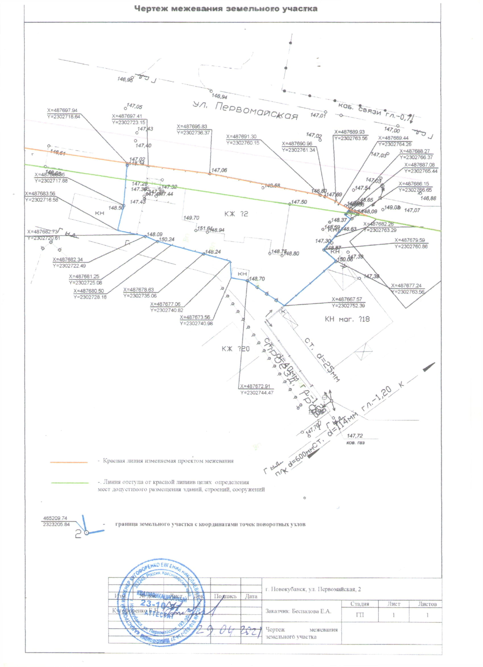

Индивидуальный предприниматель Кугофоренко Евгений Николаевич
352240, Краснодарский край, Новокубанский р-он, г. Новокубанск, ул. Первомайская, 193 офис 12, ИНН 234300174458, ОГРН 307234324200042, тел. +7918-4571320, E-mail kadastringener@rambler.ru

Проект межевания территории для формирования земельного участка под многоквартирный жилой дом, расположенный по адресу: Новокубанское городское поселение, г. Новокубанске, ул. Первомайская, 2

Том 2
Материалы по обоснованию
проекта межевания

Индивидуальный предприниматель Е.Н. Кугофоренко

г.Новокубанск
2021 год

Индивидуальный предприниматель Кугофоренко Евгений Николаевич
352240, Краснодарский край, Новокубанский р-он, г. Новокубанск, ул. Первомайская, 193 офис 12, ИНН 234300174458, ОГРН 307234324200042, тел. +7918-4571320, E-mail kadastringener@rambler.ru

Проект межевания территории для формирования земельного участка под многоквартирный жилой дом, расположенный по адресу: Новокубанское городское поселение, г. Новокубанске, ул. Первомайская, 2

Том 2
Материалы по обоснованию
проекта межевания.

г.Новокубанск
2021 год

СОСТАВ ДОКУМЕНТАЦИИ ПО МЕЖЕВАНИЮ ТЕРРИТОРИИ

ТОМ 1. Основная часть проекта межевания территории
ТОМ 2. Материалы по обоснованию проекта межевания территории

СОСТАВ ТОМА 2
ГРАФИЧЕСКАЯ ЧАСТЬ

№№  п/п | Наименование | Кол-во  листов
1 | Схема расположения границ существующих земельных участков. | 1
2 | Схема границ зон с особыми условиями использования территорий. | 1
3 | Местоположение существующих объектов капитального строительства. | 1
4 | Схема границ особо охраняемых природных территорий. | 1
5 | Схема границ территорий объектов культурного наследия. | 1

Схема расположения границ существующих земельных участков

Формируемый земельный участок по ул. Первомайская, 2

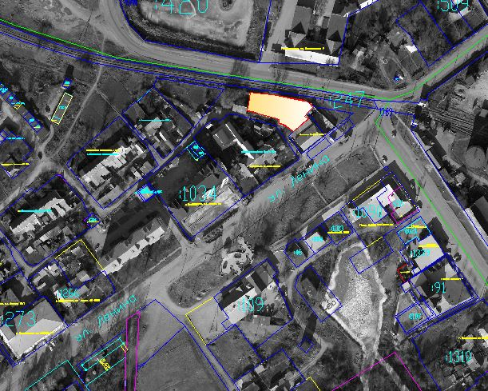

Формируемый земельный участок

Существующие земельные участки

 |  |  |  |  |  | Том 2 Материалы по обоснованию проекта
Изм. | № док. | Лист | Док. | Подпись | Дата
 |  |  |  |  |  | Беспалова Е.А. | Стадия | Лист | Листов
Исполнитель |  | Кугофоренко Е.Н. |  |  |  |  | ПМ | 1
 |  |  |  |  |  | Схема расположения границ существующих земельных участков

Схема границ зон с особыми условиями использования территории

Формируемый земельный участок по ул. Первомайская, 2

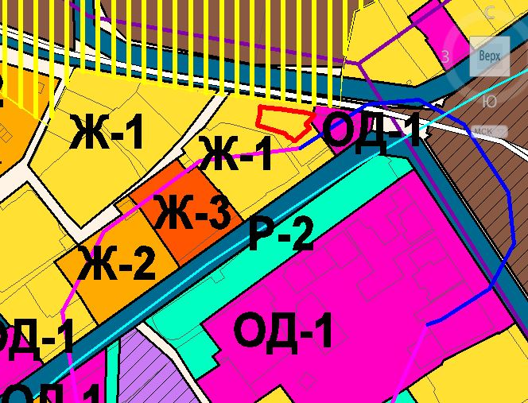

Санитарно-защитная зона промышленных предприятий, производств и объектов

 |  |  |  |  |  | Том 2 Материалы по обоснованию проекта
Изм. | № док. | Лист | Док. | Подпись | Дата
 |  |  |  |  |  | Беспалова Е.А. | Стадия | Лист | Листов
Исполнитель |  | Кугофоренко Е.Н. |  |  |  |  | ПМ
 |  |  |  |  |  | Схема границ зон с особыми условиями использования

Местоположение существующих объектов капитального строительства

Формируемый земельный участок по ул. Первомайская, 2

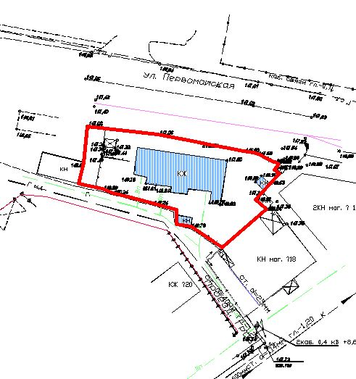

Существующие объекты капитального строительства

 |  |  |  |  |  | Том 2 Материалы по обоснованию проекта
Изм. | № док. | Лист | Док. | Подпись | Дата
 |  |  |  |  |  | Беспалова Е.А. | Стадия | Лист | Листов
Исполнитель |  | Кугофоренко Е.Н. |  |  |  |  | ПМ | 1
 |  |  |  |  |  | Схема расположения существующих объектов капитального строительства

Схема границ особо охраняемых природных территорий

Формируемый земельный участок по ул. Первомайская, 2

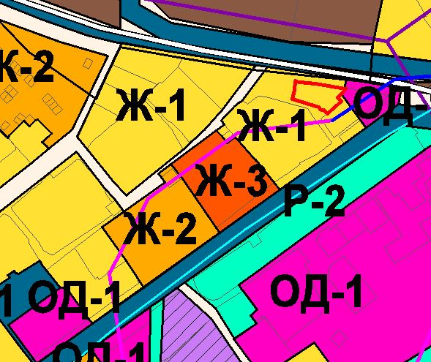

Формируемый земельный участок в границы особо охраняемые природные территории не попадает.

 |  |  |  |  |  | Том 2 Материалы по обоснованию проекта
Изм. | № док. | Лист | Док. | Подпись | Дата
 |  |  |  |  |  | Беспалова Е.А. | Стадия | Лист | Листов
Исполнитель |  | Кугофоренко Е.Н. |  |  |  |  | ПМ | 1
 |  |  |  |  |  | Схема границ особо охраняемых природных территорий

Схема границ территорий объектов культурного наследия

Формируемый земельный участок по ул. Первомайская, 2

Охранная зона памятника архитектуры

Охранная зона памятника истории

 |  |  |  |  |  | Том 2 Материалы по обоснованию проекта
Изм. | № док. | Лист | Док. | Подпись | Дата
 |  |  |  |  |  | Беспалова Е.А. | Стадия | Лист | Листов
Исполнитель |  | Кугофоренко Е.Н. |  |  |  |  | ПМ | 1
 |  |  |  |  |  | Схема границ территорий объектов культурного наследия

Заключение о результатах публичных слушаний № 6

«21» мая 2021 года г. Новокубанск

Наименование проектов рассмотренных на публичных слушаниях: предоставление разрешения на отклонение от предельных параметров разрешенного строительства, реконструкции объектов капитального строительства и предоставление разрешения на условно разрешенный вид использования земельного участка

Сведения о количестве участников публичных слушаний: 17 человек.

Протокол проведения публичных слушаний № 6 от 18 июня 2021 года

Выводы по результатам публичных слушаний:
№ п/п | Вопросы, вынесенные на обсуждение | Предложения и замечания граждан, являющихся участниками публичных слушаний и постоянно проживающих на территории, в пределах которой проводятся публичные слушания | Предложения и  замечания  иных участников публичных слушаний | Рекомендации организатора публичных слушаний о целесообразности или нецелесообразности учета внесенных участниками публичных слушаний предложений и замечаний и выводы по результатам публичных слушаний
1 | О предоставление разрешения на условно разрешенный вид использования земельного участка «Бытовое облуживание», «Амбулаторно-поликлиническое обслуживание», «Магазины», с кадастровым номером 23:21:0401008:4593, расположенного по адресу: Российская Федерация, Краснодарский край, Новокубанский район, Новокубанское городское поселение, город Новокубанск, улица Первомайская, 121 | Поступили письменные согласие на предоставление разрешения на условно разрешенный вид использования земельного участка «Бытовое облуживание», «Амбулаторно-поликлиническое обслуживание», «Магазины», расположенного по адресу: Российская Федерация, Краснодарский край, Новокубанский район, Новокубанское городское поселение, город Новокубанск, улица Первомайская, 121,  от собственников смежных земельных участков:  Новиковой Галины Владимировна г. Новокубанск,  ул. Чернышевского, 58;  Эннс Натальи Абрамовны  г. Новокубанск,  ул. Первомайская, 117;  Тарасовой Екатерины Борисовны  г. Новокубанск,  ул. Первомайская, 117. | Не поступало | Рекомендовать главе Новокубанского городского поселения Новокубанского района принять решение о предоставлении разрешения на условно разрешенный вид использования земельного участка «Бытовое облуживание», «Амбулаторно-поликлиническое обслуживание», «Магазины», расположенного по адресу Российская Федерация, Краснодарский край, Новокубанский район, Новокубанское городское поселение, город Новокубанск, улица Первомайская, 121, с учетом наличия особых условий использования территории, при условии соблюдения требований для охранных и защитных зон, а также получения согласования технических служб, ответственных за ведение работ в охранных и защитных зонах.
2 | О предоставление разрешения на отклонение от предельных параметров разрешенного строительства, реконструкции объекта капитального строительства на земельном участке с кадастровым номером 23:21:0401008:4557, расположенном по адресу: Российская Федерация, Краснодарский край, Новокубанский район, Новокубанское городское поселение, город Новокубанск, улица Большевистская, 79 | Поступили письменные согласие на предоставление разрешения на отклонение от предельных параметров разрешенного строительства, реконструкции объекта капитального строительства расположенного по адресу: Российская Федерация, Краснодарский край, Новокубанский район, Новокубанское городское поселение, город Новокубанск, улица Большевистская, 79  от собственников смежных земельных участков:  Ткаченко Олеси Юрьевны г. Новокубанск, ул. Гагарина, 69а;  Ведищева Вячеслава Владимировича  г. Новокубанск,  ул. Нагорная, 47 кв. 1;  Татаринцевой Валентины Станиславовны  г. Новокубанск,  ул. Большевистская, 58;  Резеньковой Ольги Викторовны  г. Новокубанск,  ул. Гагарина, 67;  Поступило письменное возражение от собственника смежного земельного участка  Игнатущенко Вадима Константиновича  г. Новокубанск, ул. Большевистская, 81. . | Не поступало | Рекомендовать главе Новокубанского городского поселения Новокубанского района принять решение о предоставлении разрешения на отклонение от предельных параметров разрешенного строительства, реконструкции объекта капитального строительства на земельном участке расположенном по адресу: Российская Федерация, Краснодарский край, Новокубанский район, Новокубанское городское поселение, город Новокубанск, улица Большевистская, 79, с целью строительства индивидуального жилого дома на расстоянии не менее 1,0 м от межевой границы с соседним земельным участком по ул. Гагарина, 69а., на расстоянии 1,5 м от фасадной межевой границы по ул. Гагарина, и на расстоянии 2,0 м от фасадной межевой границы по ул. Большевистская, с учетом того, что неблагоприятная для строительства ширина, длина земельного участка и минимальные расстояния от межевых границ и строений для размещения ЛОС и гаража не позволит разместить планируемый объект ИЖС в соответствии с градостроительными отступами от всех межевых границ данного участка, а уменьшение габаритов планируемого объекта ИЖС, не позволит владельцу будущего жилого дома полноценно его эксплуатировать в комфортных и нормальных условиях, с удовлетворением жилищных, хозяйственно-бытовых и санитарно-гигиенических потребностей в соответствии с соблюдением требований технических регламентов, СП, СанПиН.
3 | О предоставление разрешения на отклонение от предельных параметров разрешенного строительства, реконструкции объекта капитального строительства на земельном участке с кадастровым номером 23:21:0401010:1905, расположенном по адресу: Краснодарский край, Новокубанский район, город Новокубанск, ул. Тюленина, 66 | Поступили письменные согласие на предоставление разрешения на отклонение от предельных параметров разрешенного строительства, реконструкции объекта капитального строительства расположенного по адресу: Краснодарский край, Новокубанский район, город Новокубанск, ул. Тюленина, 66  от собственников смежных земельных участков:  Герасименко Виктора Сергеевича г. Новокубанск,  ул. Тюленина, 64;  Блохиной Зинаиды Ивановны  г. Новокубанск,  ул. Тюленина, 64;  Жихарского Евгения Анатольевича действующего по доверенности в интересах Комаровой Татьяны Михайловны  г. Новокубанск,  ул. Тюленина, 64;  Петросян Екатерины Валерьевны  г. Сочи,  ул. Целинная, 60;  Погорелова Сергея Анатольевича  г. Новокубанск,  ул. Свободы, 61 кв. 2. | Не поступало | Рекомендовать главе Новокубанского городского поселения Новокубанского района принять решение об отказе в предоставлении разрешения на отклонение от предельных параметров разрешенного строительства, реконструкции объекта капитального строительства на земельном участке расположенном по адресу: Краснодарский край, Новокубанский район, город Новокубанск, ул. Тюленина, 66 с целью реконструкции индивидуального жилого дома на расстоянии не менее 1,6 м от межевой границы с соседним земельным участком по ул. Тюленина, 68 и расстоянии не менее 1,0 м от межевой границы с соседним земельным участком по ул. Тюленина, 64, в связи с отсутствием данных о соблюдении требований технических регламентов до зданий расположенных на смежных земельных участках в подготовленном обосновании, а так же отсутствие согласия всех правообладателей смежных земельных участков.

Рекомендовать главе Новокубанского городского поселения Новокубанского района издать правовые акты по представленным проектам с учетом рекомендаций комиссии по землепользованию и застройке Новокубанского городского поселения Новокубанского района.

Председатель комиссии С.Б. Гончаров

АДМИНИСТРАЦИЯ НОВОКУБАНСКОГО ГОРОДСКОГО

ПОСЕЛЕНИЯ НОВОКУБАНСКОГО РАЙОНА

ПОСТАНОВЛЕНИЕ
от _22.06.2021___ | №_675___
г. Новокубанск

Об отказе в предоставлении разрешения на отклонение от предельных
параметров разрешенного строительства, реконструкции объектов капитального строительства на земельном участке, расположенном по адресу: Краснодарский край, Новокубанский район, г. Новокубанск, ул. Тюленина, 66

В соответствии со статьей 40 Градостроительного кодекса Российской Федерации, Федеральным законом Российской Федерации от 6 октября 2003 года № 131-ФЗ «Об общих принципах организации местного самоуправления в Российской Федерации», постановлением администрации Новокубанского городского поселения Новокубанского района от 02 июня 2021 года № 613 «О назначении публичных слушаний по вопросам: предоставление разрешения на отклонение от предельных параметров разрешенного строительства, реконструкции объектов капитального строительства, и предоставление разрешения на условно - разрешенный вид использования земельного участка», рассмотрев заявление Ереминой Светланы Викторовны, Кокаева Владимира Владимировича, Кокаева Шамиля Владимировича действующего с согласия законного представителя Ереминой Светланы Викторовны, на основании рекомендации комиссии по землепользованию и застройке Новокубанского городского поселения Новокубанского района по результатам публичных слушаний по вопросу предоставления разрешения на отклонение от предельных параметров разрешенного строительства, реконструкции объектов капитального строительства на земельном участке площадью 815 кв. м., с кадастровым номером 23:21:0401010:1905, расположенном по адресу: Краснодарский край, Новокубанский район, г. Новокубанск, ул. Тюленина,66 (заключение комиссии от 21 июня 2021 года № 6), в связи с отсутствием данных о соблюдении требований технических регламентов до зданий расположенных на смежных земельных участках в подготовленном обосновании, а так же отсутствие согласия всех правообладателей смежных земельных участков, руководствуясь Уставом Новокубанского городского поселения Новокубанского района, п о с т а н о в л я ю:
1. Отказать, Ереминой Светлане Викторовне, Кокаеву Владимиру Владимировичу, Кокаеву Шамилю Владимировичу, действующему с согласия законного представителя Ереминой Светланы Викторовны, в предоставлении разрешения на отклонение от предельных параметров разрешенного строительства, реконструкции объектов капитального строительства на земельном участке площадью 815 кв. м., с кадастровым номером 23:21:0401010:1905, расположенном по адресу: Краснодарский край, Новокубанский район, г. Новокубанск, ул. Тюленина, 66, с целью реконструкции индивидуального жилого дома на расстоянии не менее:
1,6 м от межевой границы с соседним земельным участком по ул. Тюленина, 68;
1,0 м от межевой границы с соседним земельным участком по ул. Тюленина, 64.
2. Отделу имущественных и земельных отношений администрации Новокубанского городского поселения Новокубанского района (Еремина) настоящее постановление:
1) опубликовать в информационном бюллетене «Вестник Новокубанского городского поселения Новокубанского района»;
2) разместить:
на официальном сайте Новокубанского городского поселения Новокубанского района в информационно-телекоммуникационной сети «Интернет» (www.ngpnr.ru);
в государственной информационной системе обеспечения градостроительной деятельности.
3. Контроль за исполнением настоящего постановления возложить на заместителя главы Новокубанского городского поселения Новокубанского района С.Б. Гончарова.
4. Постановление вступает в силу со дня его подписания.

Глава Новокубанского городского поселения

Новокубанского района П.В. Манаков

АДМИНИСТРАЦИЯ НОВОКУБАНСКОГО ГОРОДСКОГО

ПОСЕЛЕНИЯ НОВОКУБАНСКОГО РАЙОНА

ПОСТАНОВЛЕНИЕ
от _22.06.2021___ | №__676__
г. Новокубанск

О предоставлении разрешения на условно разрешенный вид использования земельного участка, расположенного по адресу: Российская Федерация, Краснодарский край, Новокубанский район, Новокубанское городское поселение, город Новокубанск, улица Первомайская, 121

В соответствии со статьей 39 Градостроительного кодекса Российской Федерации, Федеральным законом Российской Федерации от 6 октября 2003 года № 131-ФЗ «Об общих принципах организации местного самоуправления в Российской Федерации», постановлением администрации Новокубанского городского поселения Новокубанского района от 02 июня 2021 года № 613 «О назначении публичных слушаний по вопросам: предоставление разрешения на отклонение от предельных параметров разрешенного строительства, реконструкции объектов капитального строительства, и предоставление разрешения на условно - разрешенный вид использования земельного участка», рассмотрев заявление Снежко Вадима Юрьевича, о предоставлении разрешения на условно разрешенный вид использования земельного участка - «Бытовое облуживание», «Амбулаторно-поликлиническое обслуживание», «Магазины», на основании рекомендации комиссии по землепользованию и застройке Новокубанского городского поселения Новокубанского района по результатам публичных слушаний по вопросу предоставления разрешения на условно разрешенный вид использования земельного участка (заключение комиссии от 21 июня 2021 года № 6), руководствуясь Уставом Новокубанского городского поселения Новокубанского района, п о с т а н о в л я ю:
1. Предоставить разрешение на условно разрешенный вид использования земельного участка - «Бытовое облуживание», «Амбулаторно-поликлиническое обслуживание», «Магазины», на земельный участок площадью 873 кв.м, с кадастровым номером 23:21:0401008:4593, расположенного по адресу: Российская Федерация, Краснодарский край, Новокубанский район, Новокубанское городское поселение, город Новокубанск, улица Первомайская, 121, в границах территориальной зоны «Ж-1. Зона застройки индивидуальными жилыми домами», имеющего вид разрешенного использования «Для индивидуального жилищного строительства».
2. Отделу имущественных и земельных отношений администрации Новокубанского городского поселения Новокубанского района (Еремина) настоящее постановление:
1) опубликовать в информационном бюллетене «Вестник Новокубанского городского поселения Новокубанского района»;
2) разместить:
на официальном сайте Новокубанского городского поселения Новокубанского района в информационно-телекоммуникационной сети «Интернет»;
в государственной информационной системе обеспечения градостроительной деятельности.
3. Контроль за исполнением настоящего постановления возложить на заместителя главы Новокубанского городского поселения Новокубанского района С.Б. Гончарова.
4. Постановление вступает в силу со дня его подписания.

Глава Новокубанского городского поселения

Новокубанского района П.В. Манаков

АДМИНИСТРАЦИЯ НОВОКУБАНСКОГО ГОРОДСКОГО

ПОСЕЛЕНИЯ НОВОКУБАНСКОГО РАЙОНА

ПОСТАНОВЛЕНИЕ
от __22.06.2021___ | №_677__
г. Новокубанск

О предоставлении разрешения на отклонение от предельных
параметров разрешенного строительства, реконструкции объектов капитального строительства на земельном участке, расположенном по адресу: Российская Федерация, Краснодарский край, Новокубанский район, Новокубанское городское поселение, город Новокубанск, улица Большевистская, 79

В соответствии со статьей 40 Градостроительного кодекса Российской Федерации, Федеральным законом Российской Федерации от 6 октября 2003 года № 131-ФЗ «Об общих принципах организации местного самоуправления в Российской Федерации», постановлением администрации Новокубанского городского поселения Новокубанского района от 02 июня 2021 года № 613 «О назначении публичных слушаний по вопросам: предоставление разрешения на отклонение от предельных параметров разрешенного строительства, реконструкции объектов капитального строительства, и предоставление разрешения на условно - разрешенный вид использования земельного участка», рассмотрев заявление Ткаченко Олеси Юрьевны, на основании рекомендации комиссии по землепользованию и застройке Новокубанского городского поселения Новокубанского района по результатам публичных слушаний по вопросу предоставления разрешения на отклонение от предельных параметров разрешенного строительства, реконструкции объектов капитального строительства на земельном участке площадью 616 кв. м., с кадастровым номером 23:21:0401008:4557, расположенном по адресу: Российская Федерация, Краснодарский край, Новокубанский район, Новокубанское городское поселение, город Новокубанск, улица Большевистская, 79 (заключение комиссии от 21 июня 2021 года № 6), руководствуясь Уставом Новокубанского городского поселения Новокубанского района, п о с т а н о в л я ю:
1. Предоставить Ткаченко Олесе Юрьевне разрешение на отклонение от предельных параметров разрешенного строительства, реконструкции объектов капитального строительства на земельном участке площадью 616 кв. м., с кадастровым номером 23:21:0401008:4557, расположенном по адресу: Российская Федерация, Краснодарский край, Новокубанский район, Новокубанское городское поселение, город Новокубанск, улица Большевистская,79 с целью строительства индивидуального жилого дома на расстоянии не менее:
1,0 м от межевой границы с соседним земельным участком по ул. Гагарина, 69а;
1,5 м от фасадной межевой границы по ул. Гагарина;
2,0 м от фасадной межевой границы по ул. Большевистская.
2. Отделу имущественных и земельных отношений администрации Новокубанского городского поселения Новокубанского района (Еремина) настоящее постановление:
1) опубликовать в информационном бюллетене «Вестник Новокубанского городского поселения Новокубанского района»;
2) разместить:
на официальном сайте Новокубанского городского поселения Новокубанского района в информационно-телекоммуникационной сети «Интернет» (www.ngpnr.ru);
в государственной информационной системе обеспечения градостроительной деятельности.
3. Контроль за исполнением настоящего постановления возложить на заместителя главы Новокубанского городского поселения Новокубанского района С.Б. Гончарова.
4. Постановление вступает в силу со дня его подписания.

Глава Новокубанского городского поселения

Новокубанского района П.В. Манаков

АДМИНИСТРАЦИЯ НОВОКУБАНСКОГО ГОРОДСКОГО

ПОСЕЛЕНИЯ НОВОКУБАНСКОГО РАЙОНА

ПОСТАНОВЛЕНИЕ

от 22.06.2021г | № 670
г. Новокубанск

Об утверждении порядка принятия решений о заключении соглашений о муниципально-частном партнерстве, концессионных соглашений от имени Новокубанского городского поселения Новокубанского района на срок, превышающий срок действия утвержденных лимитов бюджетных обязательств

В соответствии с пунктом 9 статьи 78 Бюджетного кодекса Российской Федерации, Федеральным законом от 21 июля 2005 года № 115-ФЗ «О концессионных соглашениях», Федеральным законом от 13 июля 2015 года № 224-ФЗ «О государственно-частном партнерстве, муниципально-частном партнерстве в Российской Федерации и внесении изменений в отдельные законодательные акты Российской Федерации», руководствуясь Уставом Новокубанского городского поселения Новокубанского района п о с т а н о в л я ю:

1. Утвердить Порядок принятия решений о заключении соглашений о муниципально-частном партнерстве, концессионных соглашений от имени Новокубанского городского поселения Новокубанского района на срок, превышающий срок действия утвержденных лимитов бюджетных обязательств согласно приложению к настоящему постановлению.
2. Контроль за исполнением настоящего постановления возложить на начальника финансово-экономического отдела администрации Новокубанского городского поселения Новокубанского района О.А. Орешкину.
3. Постановление вступает в силу со дня его официального опубликования в информационном бюллетене «Вестник Новокубанского городского поселения» и подлежит размещению на официальном сайте администрации Новокубанского городского поселения Новокубанского района.

Глава Новокубанского городского поселения
Новокубанского район П.В. Манаков

Приложение

к постановлению администрации

Новокубанского городского

поселения Новокубанского района

от «22» 06.2021 г. № 670

Порядок принятия решений о заключении соглашений
о муниципально-частном партнерстве, концессионных соглашений от имени Новокубанского городского поселения Новокубанского района на срок, превышающий срок действия утвержденных лимитов бюджетных обязательств
1. Настоящий Порядок разработан на основании пункта 9 статьи 78 Бюджетного кодекса Российской Федерации, в соответствии с Федеральным законом от 21 июля 2005 года № 115-ФЗ «О концессионных соглашениях», Федеральным законом от 13 июля 2015 года № 224-ФЗ «О государственно-частном партнерстве, муниципально-частном партнерстве в Российской Федерации и внесении изменений в отдельные законодательные акты Российской Федерации» и регламентирует процедуру принятия решений о заключении соглашений о муниципально-частном партнерстве и концессионных соглашений от имени Новокубанского городского поселения Новокубанского района на срок, превышающий срок действия утвержденных лимитов бюджетных обязательств (далее - Порядок).
2. Решение о заключении соглашения о муниципально-частном партнерстве, концессионного соглашения от имени Новокубанского городского поселения Новокубанского района на срок, превышающий срок действия утвержденных лимитов бюджетных обязательств (далее - соглашение о муниципально-частном партнерстве, концессионное соглашение), принимается администрацией Новокубанского городского поселения Новокубанского района в отношении объекта соглашения о муниципально-частном партнерстве, концессионного соглашения, право собственности на которое принадлежит Новокубанскому городскому поселению Новокубанского района или которое будет находиться в собственности Новокубанского городского поселения Новокубанского района по условиям соглашения о муниципально-частном партнерстве, концессионного соглашения, и оформляется в форме постановления администрации Новокубанского городского поселения Новокубанского района.
3. Перечень объектов, в отношении которых заключаются концессионные соглашения, определен статьей 4 Федерального закона от 21 июля 2005 года № 115-ФЗ «О концессионных соглашениях».
Перечень объектов, в отношении которых заключаются соглашения о муниципально-частном партнерстве, определен статьей 7 Федерального закона от 13 июля 2015 года № 224-ФЗ «О государственно-частном партнерстве, муниципально-частном партнерстве в Российской Федерации и внесении изменений в отдельные законодательные акты Российской Федерации».

4. Предложения о заключении концессионного соглашения с указанием объекта соглашения могут вноситься органам местного самоуправления Новокубанского городского поселения Новокубанского района, юридическими лицами и индивидуальными предпринимателями до проведения конкурса на право заключения концессионного соглашения в целях принятия решения о целесообразности передачи какого-либо объекта на условиях концессионного соглашения (выставления на конкурс).
Предложения о заключении соглашения о муниципально-частном партнерстве с указанием объекта соглашения могут вноситься органам местного самоуправления Новокубанского городского поселения Новокубанского района, юридическими лицами в целях принятия решения о целесообразности объединении ресурсов, распределении рисков между публичным партнером и частным партнером.
Предложения о заключении соглашения о муниципально-частном партнерстве, концессионного соглашения вносятся в администрацию Новокубанского городского поселения Новокубанского района.
5. Решение о заключении концессионного соглашения должно соответствовать требованиям, установленным частью 2 статьи 22 Федерального закона от 21 июля 2005 года № 115-ФЗ «О концессионных соглашениях» (с последующими изменениями).
Решение о заключении соглашения о муниципально-частном партнерстве должно соответствовать требованиям, установленным статьей 10 Федерального закона от 13 июля 2015 года № 224-ФЗ «О государственно-частном партнерстве, муниципально-частном партнерстве в Российской Федерации и внесении изменений в отдельные законодательные акты Российской Федерации» (с последующими изменениями), принимается в форме постановления администрации Новокубанского городского поселения Новокубанского района.
6. Проект постановления администрации Новокубанского городского поселения Новокубанского района о принятии решения о заключении соглашения о муниципально-частном партнерстве или концессионного соглашения и пояснительная записка к нему готовится структурным подразделением администрации Новокубанского городского поселения Новокубанского района, в ведении которого находится предполагаемый объект соответствующего соглашения, и в обязательном порядке одновременно направляется на согласование в финансово-экономический отдел администрации Новокубанского городского поселения Новокубанского района.
Пояснительная записка к проекту постановления должна содержать:
- сведения об объекте соглашения, в том числе его технико-экономические показатели;
- предполагаемый объем инвестиций в создание и (или) реконструкцию объекта соглашения, а также финансирования его эксплуатации и (или) технического обслуживания с указанием источников финансирования, срок окупаемости этих инвестиций, мощности указанных объектов, объемы оказания услуг;

- объем производства товаров, выполнения работ, оказания услуг и предельные цены (тарифы) на производимые товары, выполняемые работы, оказываемые услуги, надбавки к ценам (тарифам) при осуществлении деятельности, предусмотренной соглашением.
- срок действия соглашения;
- срок строительства и (или) реконструкции объекта соглашения.
7. Финансово-экономический отдел администрации Новокубанского городского поселения Новокубанского района рассматривает проект постановления о принятии решения о заключении соглашения о муниципально-частном партнерстве или концессионного соглашения в течение 10 календарных дней с даты поступления указанного проекта и готовит заключение о целесообразности заключения соглашения о муниципально-частном партнерстве или концессионного соглашения (далее - заключения) при соблюдении следующих условий:
- непревышение предельного объема расходов публичного партнера на строительство и (или) реконструкцию объекта соглашения о муниципально – частном партнерстве, его эксплуатацию и (или) техническое обслуживание, концедента на создание и (или) реконструкцию объекта концессионного соглашения, его использование (эксплуатацию) в текущем финансовом году и плановом периоде над объемом бюджетных ассигнований, предусмотренных решением о бюджете Новокубанского городского поселения Новокубанского района на очередной финансовый год;
- непревышение годового предельного объема расходов публичного партнера на строительство и (или) реконструкцию объекта соглашения о муниципально – частном партнерстве, его эксплуатацию и (или) техническое обслуживание, концедента на создание и (или) реконструкцию объекта концессионного соглашения, его использование (эксплуатацию) за пределами планового периода над максимальным годовым объемом средств на строительство и (или) техническое обслуживание, создание и (или) реконструкцию объекта концессионного соглашения, его использование (эксплуатацию) в пределах планового периода (в текущем финансовом году);
- соответствие основным направлениям социально-экономического развития Новокубанского городского поселения Новокубанского района;
- соответствие бюджетной и налоговой политике Новокубанского городского поселения Новокубанского района;
- отсутствие укомплектованности объектами предлагаемого к заключению соглашения о муниципально-частном партнерстве или концессионного соглашения на территории Новокубанского городского поселения Новокубанского района.
8. Решение администрации Новокубанского городского поселения Новокубанского района о заключении соглашения о муниципально-частном партнерстве, концессионного соглашения на срок, превышающий срок действия утвержденных лимитов бюджетных обязательств, принимаются в случае, когда срок финансовых обязательств публичного партнера по соглашению о муниципально-частном партнерстве, срок финансовых обязательств концедента

по концессионному соглашению превышают срок действия утвержденных лимитов бюджетных обязательств.
Годовой предельный объем средств, предусматриваемых на исполнение обязательств по соглашению о муниципально-частном партнерстве, концессионному соглашению за пределами срока действия утвержденных лимитов бюджетных обязательств, не может превышать максимальный годовой объем бюджетных ассигнований, предусмотренных на предоставление их частному партнеру, концессионеру, в пределах планового периода.
В целях настоящего Порядка под плановым периодом понимается срок действия утвержденных лимитов бюджетных обязательств.
Финансово-экономический отдел администрации Новокубанского городского поселения Новокубанского района согласовывает указанные проекты при условии не превышения годового предельного объема средств бюджета Новокубанского городского поселения Новокубанского района, предусматриваемых на финансирование соглашения о муниципально-частном партнерстве, концессионного соглашения за пределами планового периода, над максимальным годовым объемом средств на финансирование соглашения о муниципально-частном партнерстве, концессионного соглашения в пределах планового периода.
Решение о заключении концессионного соглашения, решение о заключении соглашения о муниципально-частном партнерстве на срок, превышающий срок действия утвержденных лимитов бюджетных обязательств, является основанием для проведения конкурса на право заключения концессионного соглашения (соглашения о муниципально-частном партнерстве).
Проведение конкурса на право заключения концессионного соглашения (соглашения о муниципально-частном партнерстве) на срок, превышающий срок действия утвержденных лимитов бюджетных обязательств, подлежит согласованию с Советом Новокубанского городского поселения Новокубанского района.
9. В случае принятия положительных заключений на проект постановления о принятии решения о заключении соглашения о муниципально-частном партнерстве, концессионного соглашения данный проект подлежит согласованию в соответствии с действующим законодательством.
Решение о реализации проекта муниципально – частного партнерства должно соответствовать требованиям, установленным частью 3 статьи 10 Федерального закона от 13 июля 2015 года № 224-ФЗ «О государственно – частном партнерстве в Российской Федерации и внесении изменений в отдельные законодательные акты Российской Федерации».
Решение о заключении концессионного соглашения должно соответствовать требованиям, установленным частью 2 статьи 22 Федерального закона от 21 июля 2005 года № 115-ФЗ «О концессионных соглашениях».
10. В случае принятия отрицательных заключений на проект постановления о принятии решения о заключении соглашения о муниципально-частном партнерстве, концессионного соглашения данный проект возвращается ответственному за подготовку проекта, для доработки проекта соглашения о

муниципально-частном партнерстве, концессионного соглашения либо подготовки проекта отказа от его заключения.

Начальник финансово-экономического отдела
администрации Новокубанского городского поселения
Новокубанского район О.А. Орешкина

АДМИНИСТРАЦИЯ

НОВОКУБАНСКОГО ГОРОДСКОГО ПОСЕЛЕНИЯ

НОВОКУБАНСКОГО РАЙОНА

ПОСТАНОВЛЕНИЕ
от 22.06.2021 г | № 669
г. Новокубанск

Об утверждении Порядка принятия решения о предоставлении

из бюджета Новокубанского городского поселения бюджетных инвестиций юридическим лицам, не являющимся государственными или муниципальными учреждениями и государственными или муниципальными унитарными предприятиями, на цели, не связанные с осуществлением капитальных вложений в объекты капитального строительства, находящиеся в собственности указанных юридических лиц (их дочерних обществ), и (или) на приобретение ими объектов недвижимого имущества

В соответствии с абзацем 2 пункта 1 статьи 80 Бюджетного кодекса Российской Федерации, на основании Устава Новокубанского городского поселения Новокубанского района постановляю:
- Утвердить Порядок принятия решения о предоставлении из бюджета Новокубанского городского поселения Новокубанского района бюджетных инвестиций юридическим лицам, не являющимся государственными или муниципальными учреждениями и государственными или муниципальными унитарными предприятиями, на цели, не связанные с осуществлением капитальных вложений в объекты капитального строительства, находящиеся в собственности указанных юридических лиц (их дочерних обществ), и (или) на приобретение ими объектов недвижимого имущества согласно приложения к настоящему постановлению.
2. Контроль за исполнением настоящего постановления возложить на начальника финансово-экономического отдела администрации Новокубанского городского поселения Новокубанского района
О.А. Орешкину.
3. Постановление вступает в силу со дня его официального опубликования в информационном бюллетене «Вестник Новокубанского городского поселения» и подлежит размещению на официальном сайте администрации Новокубанского городского поселения Новокубанского района.

Глава Новокубанского городского поселения
Новокубанского район П.В. Манаков

Приложение
к постановлению администрации
Новокубанского городского
поселения Новокубанского района
от 22.06.2021 г № 669

Порядок принятия решения о предоставлении из бюджета Новокубанского городского поселения Новокубанского района бюджетных инвестиций юридическим лицам, не являющимся государственными или муниципальными учреждениями и государственными или муниципальными унитарными предприятиями, на цели, не связанные с осуществлением капитальных вложений в объекты капитального строительства, находящиеся в собственности указанных юридических лиц (их дочерних обществ), и (или) на приобретение ими объектов недвижимого имущества

1. Настоящий Порядок устанавливает процедуру принятия решения о предоставлении из бюджета Новокубанского городского поселения Новокубанского района бюджетных инвестиций юридическим лицам, не являющимся государственными или муниципальными учреждениями и государственными или муниципальными унитарными предприятиями, на цели, не связанные с осуществлением капитальных вложений в объекты капитального строительства, находящиеся в собственности указанных юридических лиц(их дочерних обществ), и (или) на приобретение ими объектов недвижимого имущества (далее соответственно – Порядок, решение, юридические лица).
2. Решение принимается исходя из целей и задач, содержащихся в документах стратегического планирования Новокубанского городского поселения Новокубанского района, поручений главы Новокубанского городского поселения Новокубанского района.
3. Решение принимается в форме постановления администрации Новокубанского городского поселения Новокубанского района.
4. Инициатором подготовки проекта решения выступает главный распорядитель средств бюджета Новокубанского городского поселения Новокубанского района, наделенный в установленном порядке полномочиями в соответствующей сфере ведения (далее - главный распорядитель).
5. В проекте решения, в том числе определяются:
а) наименование главного распорядителя, до которого как получателя средств бюджета Новокубанского городского поселения Новокубанского района доводятся в установленном бюджетным законодательством Российской Федерации порядке лимиты бюджетных обязательств на предоставление бюджетных инвестиций юридическим лицам;
б) наименование юридического лица;

в) цель предоставления бюджетных инвестиций с указанием наименования национального проекта (программы), в том числе федерального проекта, входящего в состав соответствующего национального проекта (программы), или регионального проекта, обеспечивающего достижение целей, показателей и результатов федерального проекта, либо муниципальной программы в случае, если бюджетные инвестиции предоставляются в целях реализации соответствующих проектов, программ;
г) результаты предоставления бюджетных инвестиций, которые должны быть конкретными, измеримыми и должны соответствовать результатам проекта или программы, указанных в подпункте «в» настоящего пункта (в случае, если бюджетные инвестиции предоставляются в целях реализации такого проекта, программы), и показатели, необходимые для их достижения, включая показатели в части материальных и нематериальных объектов и (или) услуг, планируемых к получению при достижении результатов соответствующего проекта (при возможности установления таких показателей);
д) иные показатели, достижение которых должно быть обеспечено юридическим лицом (при необходимости);
е) общий размер средств на достижение каждого результата предоставления бюджетных инвестиций и его распределение по годам;
ж) предельный размер бюджетных инвестиций, предоставляемых в целях достижения каждого результата предоставления бюджетных инвестиций, и его распределение по годам;
з) в случае предоставления бюджетных инвестиций для последующего предоставления вкладов в уставные (складочные) капиталы других организаций, вкладов в имущество других организаций, не увеличивающих их уставные (складочные) капиталы, в отношении каждой такой организации - ее наименование и общий объем указанных вкладов с их распределением по годам либо порядок и (или) критерии отбора этих организаций, если определение указанных организаций осуществляется по результатам такого отбора.
6. Юридическое лицо на дату не ранее чем 1-е число месяца, предшествующего месяцу внесения проекта решения на рассмотрение, должно соответствовать следующим требованиям:
а) у юридического лица отсутствует неисполненная обязанность по уплате налогов, сборов, страховых взносов, пеней, штрафов, процентов, подлежащих уплате в соответствии с законодательством Российской Федерации о налогах и сборах;
б) у юридического лица отсутствуют просроченная задолженность по возврату в бюджет Новокубанского городского поселения Новокубанского района субсидий, бюджетных инвестиций, предоставленных в том числе в соответствии с иными нормативными правовыми актами, и иная просроченная задолженность перед бюджетом Новокубанского городского поселения Новокубанского района;
в) юридическое лицо не находится в процессе реорганизации, ликвидации, в отношении его не введена процедура банкротства, деятельность юридического

лица не приостановлена в порядке, предусмотренном законодательством Российской Федерации;
г) юридическое лицо не является иностранным юридическим лицом, а также российским юридическим лицом, в уставном (складочном) капитале которого доля участия иностранных юридических лиц, местом регистрации которых является государство или территория, включенные в утвержденный Министерством финансов Российской Федерации перечень государств и территорий, предоставляющих льготный налоговый режим налогообложения и (или) не предусматривающих раскрытия и предоставления информации при проведении финансовых операций (офшорные зоны), в совокупности превышает 50 процентов;
д) юридическому лицу не предоставляются средства из бюджета Новокубанского городского поселения Новокубанского района на основании иных нормативных правовых актов на цели, указанные в проекте решения в соответствии с подпунктом «в» пункта 5 Порядка.
7. Главный распорядитель обеспечивает получение от юридического лица следующих документов, подтверждающих соответствие его требованиям, указанным в пункте 6 Порядка:
а) справка налогового органа об исполнении юридическим лицом обязанности по уплате налогов, сборов, страховых взносов, пеней, штрафов, процентов (в случае непредставления указанной справки главный распорядитель запрашивает ее самостоятельно);
б) выписка из Единого государственного реестра юридических лиц, содержащая сведения о юридическом лице (в случае непредставления указанной выписки главный распорядитель запрашивает ее самостоятельно);
в) справка, подписанная руководителем или иным уполномоченным лицом юридического лица, подтверждающая соответствие юридического лица требованиям, установленным подпунктом «б» пункта 6 Порядка;
г) копия годовой бухгалтерской (финансовой) отчетности юридического лица, состоящая из бухгалтерского баланса, отчета о финансовых результатах, за последние 2 года.
8. Проект решения подлежит согласованию с юридическим отделом, отделом жилищно-коммунального хозяйства, транспорта и связи и отделом имущественных и земельных отношений администрации Новокубанского городского поселения Новокубанского района (далее – структурные подразделения администрации) в порядке и сроки, установленные инструкцией по делопроизводству в администрации Новокубанского городского поселения Новокубанского района.
9. Проект решения направляется главным распорядителем на согласование одновременно с пояснительной запиской, финансово-экономическим обоснованием и следующими документами:
а) документ, содержащий сведения о наличии в муниципальной собственности Новокубанского городского поселения Новокубанского района

акций (долей) в уставном (складочном) капитале юридического лица (реестр владельцев акций либо выписка из него или заверенное печатью юридического лица (при наличии печати) и подписанное его руководителем или иным уполномоченным лицом письмо);
б) информация о согласовании проекта решения с ответственным исполнителем муниципальной программы (в случае, если бюджетные инвестиции предоставляются в целях реализации такой программы и главный распорядитель средств не является одновременно ее ответственным исполнителем).
10. Проект решения, согласованный с структурными подразделениями администрации Новокубанского городского поселения Новокубанского района направляется на рассмотрение и подписание главе Новокубанского городского поселения Новокубанского района или уполномоченному им лицу, в срок не позднее 1 декабря текущего финансового года в случае, если бюджетные ассигнования на предоставление бюджетных инвестиций предусматриваются проектом решения Новокубанского городского поселения Новокубанского района о бюджете Новокубанского городского поселения Новокубанского района на очередной финансовый год, а в случае если бюджетные ассигнования на предоставление бюджетных инвестиций предусматриваются проектом решения Новокубанского городского поселения Новокубанского района о внесении изменений в бюджет Новокубанского городского поселения Новокубанского района на текущий финансовый год, - не позднее 10 рабочих дней после принятия указанного решения о внесении изменений в бюджет Новокубанского городского поселения Новокубанского района на текущий финансовый год.
11. Внесение изменений в решение осуществляется в порядке, установленном настоящим Порядком для принятия решения.

Начальник финансово-экономического отдела
администрации Новокубанского городского поселения
Новокубанского района О.А. Орешкина

Информационный бюллетень  «Вестник Новокубанского городского поселения Новокубанского района» | Адрес редакции-издателя:  352235, Краснодарский край, Новокубанский район, г. Новокубанск, ул. Первомайская, 128.  Главный редактор А. Е. Ворожко | Номер подписан к печати 22.06.2021 в 10-00  Тираж 30 экземпляров  Дата выхода бюллетеня 22.06.2021  Распространяется бесплатно

